大学院教育イニシアティブ
「科学情報発信セミナーI」
講義開講のお知らせ

科学情報発信セミナーは「科学情報発信のための実践力」を身につけることを目的に開講されている講義です.今回は毎日新聞科学環境部元村有希子記者に「科学普及活動，科学情報発信活動行うことの意義，方法」を中心に「科学普及活動，科学情報発信活動に携わるようになったモチベーション」や「科学情報発信活動につくためのキャリアパス」等についてお話いただきます．
博士後期課程の学生向けの講義ですが博士前期，学部の学生の皆さんにも興味深く聞けると思います.皆さんのご参加をお待ちしています.
開催日時 7月17日（金）１６時２０分～１７時５０分
場 所 奈良女子大学 理学部Ｃ棟4階４３４数学小講義室

題 目 科学をサカナに楽しむ
～科学コミュニケーションの世界～

講 師 元村有希子先生（毎日新聞社科学環境部）
元村有希子先生プロフィール（http://mainichi.jp/select/science/rikei/etc/staff.htmlより）：
1989年、九州大学教育学部心理学専攻卒業、毎日新聞入社。2001年から科学環境部。高校時代、理科が苦手で文転したにもかかわらず、35歳にして科学のおもしろさに目覚める。06年、第一回科学ジャーナリスト大賞を受賞。07年夏から１年間、英国で科学コミュニケーションを学ぶ。著書に「理系思考」（毎日新聞社）など。理系白書ブログ管理人。
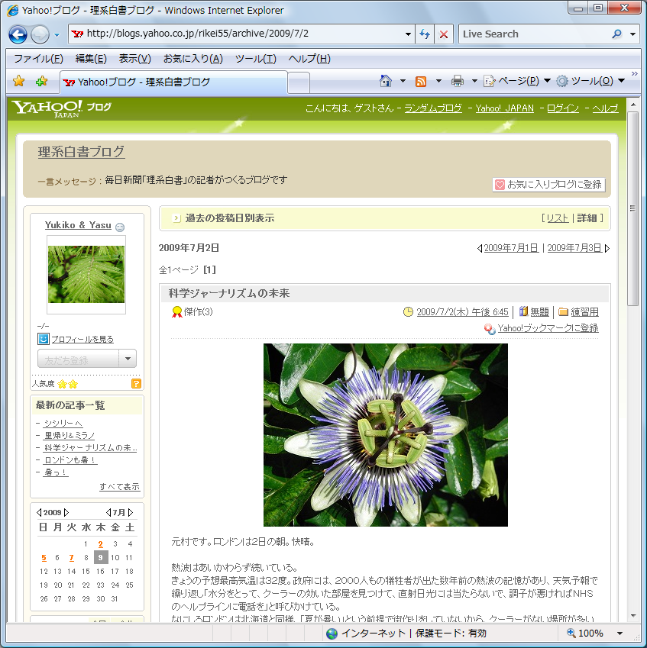
博士課程前期、学部生の皆さんの参加も大歓迎です.

世話人 小林 毅

